АКЦИОНЕРНОЕ ОБЩЕСТВО «СУРГУТНЕФТЕГАЗБАНК»

описание EСommerce http API

v. 1.1

Сургут 2016

Содержание.

Содержание. 2
1. Описание сервиса 3
1.1. Основные понятия 3
1.1.1. Виды транзакций в системе CommerceGateway: 4
1.2. Требования к сайту интернет магазина. 5
1.3. Документация и примеры 5
2. Порядок подключения к Электронной коммерции 6
3. Регистрация. 7
3.1. Аутентификация 8
4. Инициализация заказа 9
4.1. Страница Checkout 10
4.1.1. Формат запроса инициализации заказа. 10
4.1.2. Формат ответа при инициализации заказа. 11
4.1.3. Пример PHP Checkout.php 11
4.2. Страница Notification 12
4.2.1. Формат запроса оповещения 12
4.2.2. Формат ответа на оповещение 14
4.2.3. Пример PHP Notification.php 14
4.3. Страница Result 16
4.3.1. Формат запроса результата 16
4.3.2. Пример PHP Result.php 16
4.4 Страница Error 17
4.4.1. Формат сообщение об ошибке 18
5. Тестовый магазин. 19
6. FAQ 26

1. Описание сервиса

1.1. Основные понятия
CommerceGateway - сервис интернет-эквайринга. Принимает запросы от интернет-магазинов.
https://ecm.sngb.ru:8443/Gateway - промышленный сервер
https://ecm.sngb.ru:8443/ECommerce - тестовый сервер
PaymentInitServlet – сервлет, инициализирующий заказ. Сайт интернет-магазина производит запрос на этот сервлет, чтобы получить идентификатор заказа. После этого клиент направляется на сайт банка для ввода данных карты.
https://ecm.sngb.ru:8443/Gateway/PaymentInitServlet - сервлет инициализации
HostedPaymentPage (HPP) – страница банка, на которой клиент вводит данные карты.
https://ecm.sngb.ru/Gateway/hppaction - страница HPP банка
Merchant – собственник интернет-магазина. Мерчант использует веб-сайт Merchant Website для просмотра и управления транзакциями и учетными записями. Этот веб-сайт позволяет просматривать профиль пользователя, получать средства для разработки, получать данные о транзакциях, управлять транзакциями.
https://ecm.sngb.ru/Gateway/Merchant - личный кабинет мерчанта
PSK – pre-shared key. Секрет, регистрируемый магазином в личном кабинете мерчанта (глава 3). Используется для аутентификации запросов от сайта магазина.
PaymentID – номер заказа. Уникальная 15-значная цифровая комбинация. Счет в системе CommerceGateway, который выставляется при переходе пользователя с сайта магазина на сайт банка. Заказ делится на транзакции.
Транзакция – любое действие по отношению к финансовым счетам клиента или мерчанта в системе CommerceGateway.
TranID – номер транзакции.
Виды транзакций:
- Авторизация (Authorization) – проверка карты клиента, доступности средств необходимых для покупки. Авторизация проводится при вводе клиентом данных карты на сайте банка-эквайера (банка, обслуживающего работу интернет магазина), на который его перенаправляет страница интернет магазина.
- Подтверждение (Capture) – дальнейшая обработка операции.
- Отмена (Void) – отмена операции.
- Возврат (Credit) – возврат средств.
Для интернет-магазинов, работающих с системой CommerceGateway, существует понятие покупка (Purchase), которая делится на две операции: авторизация и подтверждение.
Система CommerceGateway позволяет:
- Производить покупку с проведением авторизации и подтверждения одновременно, при вводе клиентом данных карты.
- Производить только авторизацию, с блокировкой необходимой для покупки средств на карте клиента. Подтверждение может совершаться позднее отдельным запросом от интернет-магазина или вручную мерчантом в личном кабинете.

1.1.1. Виды транзакций в системе CommerceGateway:
Код | Наименование транзакции | Описание | Результат  успешно | Результат  не успешно
1 | Purchase | Покупка (авторизация и подтверждение) | CAPTURED | NOT CAPTURED
2 | Credit | Возврат | CAPTURED | NOT CAPTURED
4 | Authorization | Авторизация | APPROVED | NOT APPROVED
5 | Capture | Подтверждение | CAPTURED | NOT CAPTURED
6 | Void Credit | Отмена возврата | VOIDED | NOT VOIDED
7 | Void Capture | Отмена подтверждения | VOIDED | NOT VOIDED
9 | Void Authorization | Отмена авторизации | VOIDED | NOT VOIDED

Авторизация платежной карты производится покупателем на сайте банка с вводом данных карты. Подтверждение, отмена, возврат ссылаются на уже существующую транзакцию и могут производиться интернет магазином без участия клиента.

1.2. Требования к сайту интернет магазина.
- Статический IP адрес.
- Возможность программно производить HTTPS запросы.
- Рекомендуется наличие SSL сертификата (возможность принимать HTTPS запросы).

1.3. Документация и примеры
Данное руководство и полное техническое описание можно скачать в личном кабинете в разделе главного меню Developers/Documentation или на странице приветствия. Там же можно скачать архивы с примерами запросов и демонстрационным магазином.

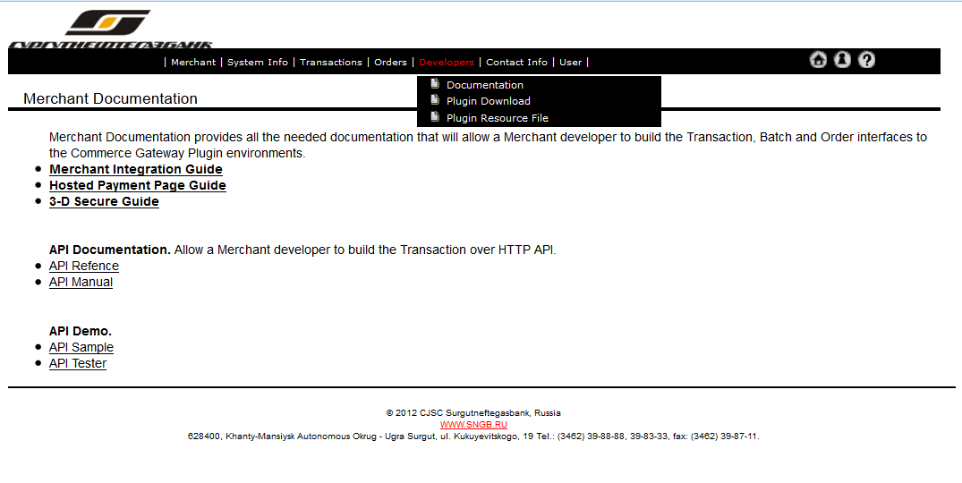
Рис.1. Документация и примеры кода.

2. Порядок подключения к Электронной коммерции
- Банк высылает инструкцию разработчикам интернет магазина.
- Банк предоставляет доступ к тестовому Merchant сайту.
- Интернет магазин скачивает APITester и документацию.
- Банк получает от интернет-магазина название домена, IP адрес, SSL сертификат при его наличии, и настраивает их в системе CommerceGateway.
- Разработчики магазина настраивают и тестируют подключение.
- Банк получает доступ к тестовому магазину и проводит тестирование.
- При отсутствии замечаний по работе магазина с тестовым сервером CommerceGateway предоставляется доступ к рабочей среде.

3. Регистрация.
Для взаимодействия с CommerceGateway c использованием API, необходимо зарегистрировать сайт интернет-магазина в личном кабинете мерчанта.

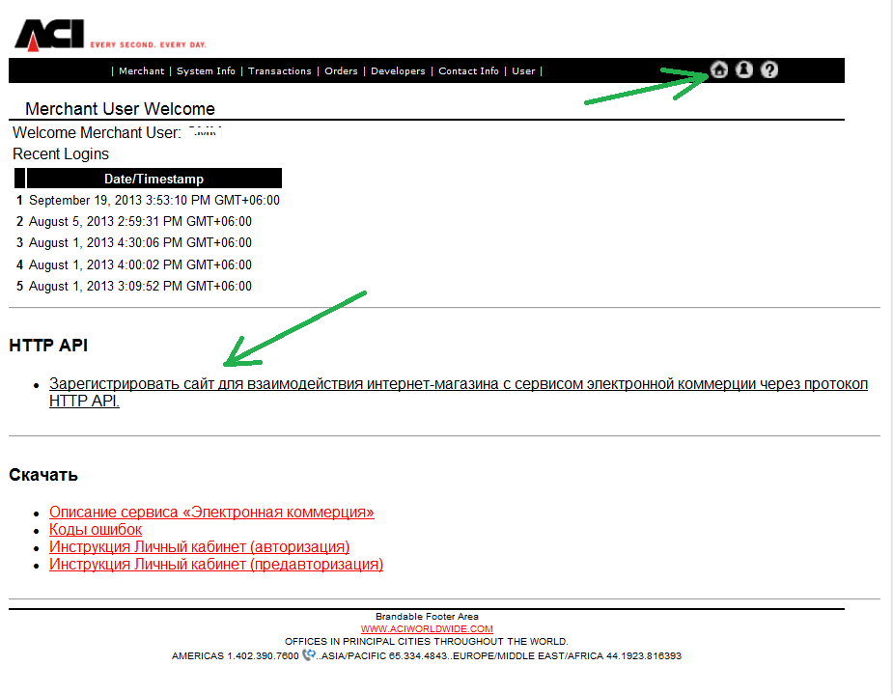
Рис.2.Переход на страницу регистрации API

На странице регистрации задаются URL для запросов оповещений от CommerceGateway к сайту магазина.
На рисунке 3 приведена страница регистрации.
- URL Init Notification – адрес страницы интернет-магазина, обрабатывающей оповещение о результате операции инициализации заказа.
- URL Tran Notification – адрес страницы интернет-магазина, обрабатывающей оповещение о результате операции управления заказом.
- URL Error – адрес страницы интернет-магазина, на которую попадает клиент в случае ошибки.
- PSK – pre-shared key пароль интернет-магазина. Используется для аутентификации запросов от сайта интернет-магазина.
- Hash type – алгоритм хэширования пароля.
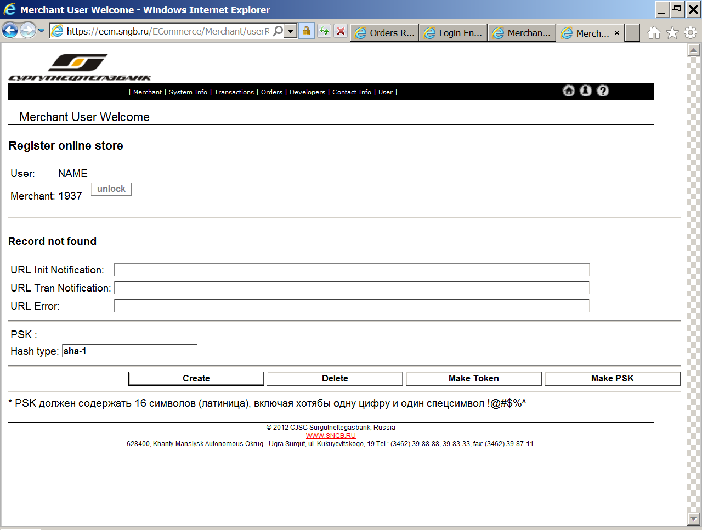
Рис.3. Страница регистрации магазина для работы через API.

Для регистрации необходимо заполнить поля URL Init Notification и URL Error, после чего нажать кнопку Make PSK. Будет сгенерирован PSK в виде хэша по алгоритму, указанному в поле Hash type.

3.1. Аутентификация
Аутентификация производится для каждого HTTP запроса на основе хэша, передаваемого в параметре udf5 (см. п. 4.1.1). Хэш формируется по строке, полученной конкатенацией строк MerchantID + Amount + TrackID + Action + PSK.
Пусть функция hash() реализует алгоритм хэширования, выбранный интернет-магазином и зарегистрированный в личном кабинете. Тогда хэш, передаваемый сайтом интернет-магазина в HTTP запросе:
udf5 = hash( MerchantID + Amount + TrackID + Action + PSK );

Важно!!! Для обеспечения безопасности платежей необходимо выполнять следующие условия:
1. Секретность PSK
2. Уникальность TrackID в каждом запросе

4. Инициализация заказа
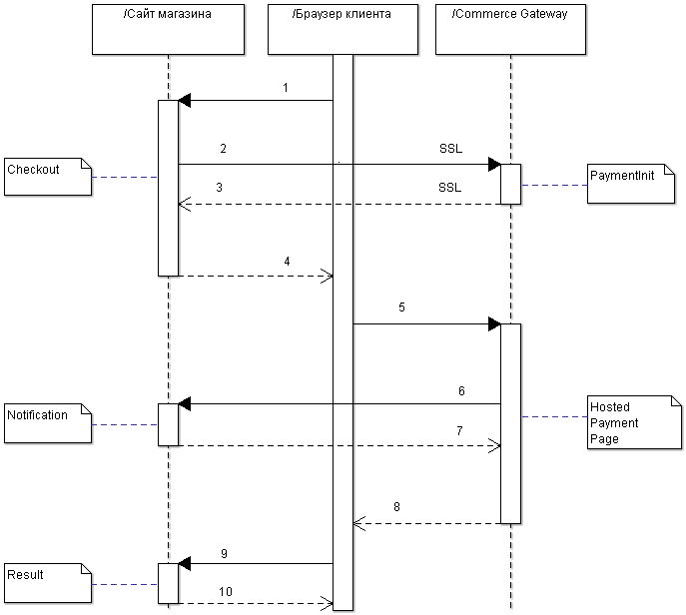
1. Клиент оформляет заказ на сайте интернет-магазина. Нажимает кнопку «Оплатить».
2. Интернет-магазин производит HTTP запрос для инициализации заказа.
3. PaymentInitServlet аутентифицирует запрос от интернет магазина, производит инициализацию заказа, и возвращает URL редиректа с PaymentID.
4. Браузер клиента через веб-форму на странице магазина переходит на HostedPaymentPage (страница банка для ввода данных карты).
5. Клиент вводит данные пластиковой карты на HostedPaymentPage. Нажимает кнопку «Оплатить».
6. CommerceGateway посылает запрос интернет-магазину запрос с уведомлением о результате оплаты.
7. Интернет-магазин записывает результат и в ответе выдает строку URL, на который необходимо направить клиента для просмотра результата платежа.
8. CommerceGateway возвращает браузеру Redirect на полученный URL.
9. Браузер клиента запрашивает у интернет-магазина результат платежа.
Рис. 4. Взаимодействие при инициализации платежа.

4.1. Страница Checkout
Checkout – страница сайта интернет-магазина. На этой странице клиенту предлагается перейти на сайт банка для оплаты с помощью карты.
Checkout производит HTTP запрос для получения URL страницы банка и paymentid заказа. После Checkout клиент переходит на страницу HostedPaymentPage банка, где вводит данные карты.
Функции:
- Рассчитать стоимость товаров.
- Присвоить заказу идентификатор trackid.
- Произвести HTTP запрос к CommerceGateway для инициализации заказа. В ответе будет получена строка URL страницы банка с GET параметром paymentid.
- Направить покупателя по полученному URL.

4.1.1. Формат запроса инициализации заказа.
URL: https://ecm.sngb.ru:443/Gateway/PaymentInitServlet
Метод POST
Параметры запроса:
merchant=sMerchantID&terminal=sTerminal&action=nAction&amt=nAmount&trackid=nTrackID&udf5=sHashStr&udf1=s1&udf2=s2&udf3=s3&udf4=s4

Поле | Значения | Описание
merchant | 1001 | Идентификатор мерчанта.
terminal | 1001-alias | Идентификатор терминала.
action |  | Код транзакции.
action | 1 | Purchase - полная покупка.
action | 4 | Authorization - только авторизация.
amt | 100 | Сумма операции.
trackid | 1368592109 | Уникальный идентификатор заказа, созданный сайтом магазина.
udf5 | 5f4dcc3b5aa765d61d8327deb882cf99 | Хэш для аутентификации запроса.
udf1  udf2  udf3  udf4 | Любые текстовые значения длиной до 255 символов, не содержащие символы  :{ ~`!@#$%^=+|\\:'\",/& } | Пользовательские поля.  По умолчанию:  udf1 – вид услуги  udf2 – номер телефона  udf3 – сумма  udf4 – номер заявки

4.1.2. Формат ответа при инициализации заказа.
При успешной аутентификации запроса и успешной инициализации заказа в ответ сервлет PaymentInitServlet возвращает строку вида
https://ecm.sngb.ru/Gateway/hppaction?formAction=com.aciworldwide.commerce.gateway.payment.action.HostedPaymentPageAction&PaymentID=4841976051232680
Если сервис CommerceGateway недоступен, или запрос не аутентифицирован, возвращается URL Error указанный при регистрации (см. главу 3 Регистрация).
http://MyOnlineShop/Error?error=CGW00001&errortext=ErrorDescription

4.1.3. Пример PHP Checkout.php
<?php

// Данные мерчанта, константы.
$merchant = const_merchant; // ID мерчанта
$terminal = const_terminal; // ID терминала
$psk = const_psk; // PSK мерчанта

// Сгенерированы ранее, например, в корзине покупателя.
$trackid = trackid(); // Идентификатор операции,
$amount = amount(); // Сумма операции
$action = ‘1’; // Код транзакции, 1 - покупка

// Записать amount и action с ключем trackid.
$DB->set( $trackid . ‘amt’, $amount );
$DB->set( $trackid . ‘action’, $action );
$DB->save();

// Хэш пароля
$salt = $merchant . $amount . $trackid . $action . $psk; // Данные хэша
$hash = sha1( $salt );

// Http POST request to PaymentInitServlet
//$url = 'https://ecm.sngb.ru:443/ECommerce/PaymentInitServlet'; // тестовый
$url = 'https://ecm.sngb.ru:443/Gateway/PaymentInitServlet'; // промышленный

$params = array(
'merchant' => $merchant ,
'terminal' => $terminal ,
'action' => $action ,
'amt' => $amount ,
'trackid' => $trackid ,
'udf1' => 'Вид услуги',
'udf2' => 'Номер договора',
'udf3' => 'Фамилия, имя, отчество',
'udf4' => 'Номер заявки',
'udf5' => $hash
);

// Параметры запроса
$postdata = "";
foreach ( $params as $key => $value ) $postdata .= "&".rawurlencode($key)."=".rawurlencode($value);

// POST
$ch = curl_init();
curl_setopt ($ch, CURLOPT_URL, $url );
curl_setopt ($ch, CURLOPT_POST, 1 );
curl_setopt ($ch, CURLOPT_POSTFIELDS, $postdata );
curl_setopt ($ch, CURLOPT_SSL_VERIFYPEER, FALSE);
curl_setopt ($ch, CURLOPT_RETURNTRANSFER, 1);

// Ответ содержит URL для перехода пользователя на HPP или страницу Error.
$result = curl_exec ($ch);
curl_close($ch);
?>

<html>
<!— Форма перехода на сайт банка -->
<form action="<?php echo $result ?>" method="post" name="form1" autocomplete="off">
<input type="submit" name="proceed" value="Proceed to Checkout" class="checkoutButton">
</form>
</html>

4.2. Страница Notification
На страницу Notification пользователь не попадает. Она обрабатывает запросы от CommerceGateway. В параметрах запроса передаются реквизиты и результат транзакции. Эти данные необходимо сохранять в БД сайта магазина.
Функции:
- Обработать HTTP запрос от банка, содержащий результат операции.
- Сохранить результат.
- В ответе вернуть строку, содержащую URL, на который банк должен отправить клиента для просмотра результата операции.

4.2.1. Формат запроса оповещения
URL: URL Init Notification (регистрируется мерчантом в личном кабинете, глава 3)
Пример: http://MyOnlineShop/Notification.do.
Метод POST
paymentid=sPaymentID&result=sResult&Error=sError&ErrorText=sErrorText&ref=sRef&responsecode=sResposeCode&cvv2response=sCvv2Response&postdate=sPostDate&tranid=sTranID&auth=sAuth&avr=sAvr&trackid=nTrackID&udf5 =sHashStr&udf1=s1&udf2=s2&udf3=s3&udf4=s4

Параметр | Значения | Описание
paymentid | 667572281031350 | Уникальный идентификатор операции, созданный Gateway.
result | CAPTURED | Успешное подтверждение.
result | APPROVED | Успешная авторизация.
result | VOIDED | Успешная отмена.
result | NOT CAPTURED | Подтверждение отклонено.
result | NOT APPROVED | Авторизация отклонена.
result | NOT VOIDED | Отмена отклонена.
result | CANCELED | Клиент отменил операцию.
result | HOST TIMEOUT | Хост не ответил в отведенное время.
responsecode |  | Код ответа авторизационной системы.
responsecode | 00 | Транзакция прошла успешно.
responsecode | 04 | Недействительный номер карты.
responsecode | 14 | Неверный номер карты.
responsecode | 33 | Истек срок действия карты.
responsecode | 54 | Истек срок действия карты.
responsecode | Q1 | Неверный срок действия карты или карта просрочена.
responsecode | 51 | Недостаточно средств.
responsecode | 56 | Неверный номер карты.
Error | CGW000029 | Код ошибки.  Документацию по кодам ошибок можно скачать в личном кабинете.
ErrorText | Card Number Invalid | Текстовое описание ошибки.
tranid | 5793317281031350 | Идентификатор транзакции.
trackid | 1368592109 | Уникальный идентификатор операции, созданный сайтом магазина.
udf5 | 5f4dcc3b5aa765d61d8327deb882cf99 | Хэш для аутентификации запроса.
udf1  udf2  udf3  udf4 | Пользовательские поля | Любые текстовые значения.

Дополнительные параметры (необязательны для обработки):
Параметр | Описание
ref | Уникальный идентификатор операции, созданный авторизационной системой.
cvv2response | Код определяющий валидность CVV2.
postdate | Дата транзакции.
auth | Код авторизации.
avr | Код результата проверки адреса (используется в некоторых странах)
Полное описание параметров можно найти в ACI Commerce Gateway Merchant Integration Guide, скачав его в личном кабинете.
Параметр Result содержит тестовое сообщение – результат операции.
Параметр ResponseCode содержит код результата транзакции в соответствии с ISO 8583 Financial transaction card originated messages.

4.2.2. Формат ответа на оповещение
В ответ страница магазина Notification возвращает строку reply – адрес страницы Result (или Error) для просмотра клиентом результата операции:
REDIRECT=http://<MyOnlineShop>/<path>?param1=value1&param2=value2

4.2.3. Пример PHP Notification.php
<?php

// Адрес сайта магазина
$currentContext = 'http://MyOnlineShop/';

// Primary Key,
// В данном примере используется номер заказа как ключ в БД сайта магазина.
$ID = $_REQUEST['paymentid' ];

// Код ошибки и сообщение об ошибке. Пусты, если ошибок нет.
$error = $_REQUEST['Error'];
$errortext = $_REQUEST['ErrorText'];

// Данные ранее отправленные в запросе на инициализацию.
// Используются для аутентификации оповещающего запроса от банка.

// Данные мерчанта, константы.
$merchant = const_merchant; // ID мерчанта
$psk = const_pass; // PSK мерчанта

// Данные транзакции
$trackid = $_REQUEST['trackid’]; // Идентификатор операции
$action = $DB->get( $trackid . ‘action’ ); // Тип транзакции
$amount = $DB->get( $trackid . ‘amt’ ); // Сумма операции, считать по trackid .

// Хэш пароля
$udf5 = $_REQUEST['udf5'];
$salt = $merchant . $amount . $trackid . $action . $psk;
$hash = sha1( $salt );

// Если нет ошибок
if (!strcmp($error, "")) {

// Если хэш совпал
if ( strcmp( $hash, $udf5) == 0 ) {

// Записать в БД
$DB->set($ID . '.paymentid', $_REQUEST['paymentid']);
$DB->set($ID . '.result', $_REQUEST['result']);
$DB->set($ID . '.error', $_REQUEST['Error']);
$DB->set($ID . '.errortext', $_REQUEST['ErrorText']);
$DB->set($ID . '.responsecode', $_REQUEST['responsecode']);
$DB->set($ID . '.udf1', $_REQUEST['udf1']);
$DB->set($ID . '.udf2', $_REQUEST['udf2']);
$DB->set($ID . '.udf3', $_REQUEST['udf3']);
$DB->set($ID . '.udf4', $_REQUEST['udf4']);
$DB->set($ID . '.tranid', $_REQUEST['tranid']);
$DB->set($ID . '.trackid', $_REQUEST['trackid']);
$DB->save();

// Оправить пользователя на страницу Result, для просмотра результата.
$reply = "REDIRECT=" . $currentContext . "CheckInit.php?paymentid=" . $ID;

// Ответ – строка URL для перехода пользователя к просмотру результата операции.
// Формат строки REDIRECT=<URL>
echo $reply;

}

// Если хэш не совпал – ничего не делать
}

else {

// Если параметр error не пуст – отправить пользователя на страницу Error.
$reply = "REDIRECT=" . $currentContext . "Error.php?error=" . $error . "&errortext=" . $errortext;
echo $reply;
}

?>

4.3. Страница Result
Страница Result на основе GET параметров читает ранее записанный в БД результат, и выводит эту информацию клиенту.
Функции:
- Обработать GET параметры и прочитать ранее сохраненный результат операции.
- Вывести чек с результатом операции пользователю.

4.3.1. Формат запроса результата
URL: Reply, возвращается страницей Notification (пункт 4.2.2).
Метод GET
GET параметры определяются на странице Notification внутри строки reply (пункт 4.2.2) .

4.3.2. Пример PHP Result.php
<?php

// Primary Key
$ID = $_REQUEST[ 'paymentid' ];

// Прочитать из БД
$result = $DB->get($ID . '.result');
$error = $DB->get($ID . '.error');
$errortext = $DB->get($ID . '.errortext');
$responsecode = $DB->get($ID . '.responsecode');
$udf1 = $DB->get($ID . '.udf1');
$udf2 = $DB->get($ID . '.udf2');
$udf3 = $DB->get($ID . '.udf3');
$udf4 = $DB->get($ID . '.udf4');
$tranid = $DB->get($ID . '.tranid');
$trackid = $DB->get($ID . '.trackid');

// Проанализировать код ответа
switch ( $result )
{
case "CANCELED":
$outcome = "Операция оплаты отменена.";
break;
case "NOT APPROVED":
switch ($responsecode)
{
case "04":
$outcome = "Ошибка. Недействительный номер карты.";
break;
case "14":
$outcome = " Ошибка. Неверный номер карты.";
break;
case "33":
case "54":
$outcome = " Ошибка. Истек срок действия карты.";
break;
case "Q1":
$outcome = " Ошибка. Неверный срок действия карты или карта просрочена.";
break;
case "51":
$outcome = " Ошибка. Недостаточно средств.";
break;
case "56":
$outcome = " Ошибка. Неверный номер карты.";
break;
default:
$outcome = " Ошибка. Обратитесь в банк, выпустивший карту.";
}
break;
case "CAPTURED":
if ($responsecode == "00") {
$outcome = 'Операция проведена успешно.';
}
}
?>

<html>
<!-- Вывод результата операции пользователю -->
<div>
Результат оплаты: <?php echo $outcome; ?>
</div>
</html>

4.4 Страница Error
В случае ошибки клиент попадает на страницу ошибки. Адрес страницы Error регистрируется мерчантом в личном кабинете (глава 3 Регистрация).
Варианты:
- Техническая ошибка. Если сервис CommerceGateway недоступен, страница Checkout в ответ получит не адрес HPP, а адрес страницы Error (пункт 4.1.2).
- Сетевая ошибка. CommerceGateway не может послать уведомление сайту интернет-магазина на страницу Notification, и соответственно не может получить адрес Result страницы. Клиент после HostedPaymentPage направляется на страницу Error с пустыми параметрами.
- Клиент ввел номер карты, который не может существовать, или ввел недопустимые символы в поле номера.
- В случае ошибки оплаты, страница Notification сайта магазина в ответ на оповещающий запрос банка выдала URL страницы Error, чтобы клиент просмотрел причину, из-за которой операции была отклонена.

4.4.1. Формат сообщение об ошибке
URL: URL Error (регистрируется мерчантом в личном кабинете, глава 3)
Пример: https://MyOnlineShop:443/Error.do
Метод GET
error=sError&errorText=sErrorDescription

Поле | Значения | Описание
error | CGW00029 | Код ошибки.
errorText | Card Number Invalid | Описание ошибки.

5. Тестовый магазин.
Тестовый магазин демонстрирует алгоритм взаимодействия сайта интернет-магазина с покупателем. Код магазина может быть использован разработчиками интернет-магазина для организации взаимодействия их сайта с CommerceGateway. Тестовый магазин также может быть использован при первоначальной настройке сетевого взаимодействия между сайтом интернет-магазина и Gateway.
Проконтролировать успешность оплаты можно из личного кабинета. Для этого выберите в главном меню пункт Transactions/Transactions Reports.

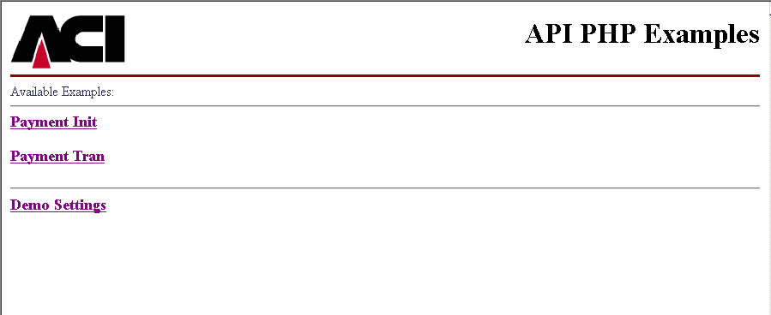
Рис. 5. Домашняя страница APITester

Вначале необходимо настроить APITester на целевой ID мерчанта и терминал.
В личном кабинете системы ECommerce перейдите по ссылке Merchant в главном меню.
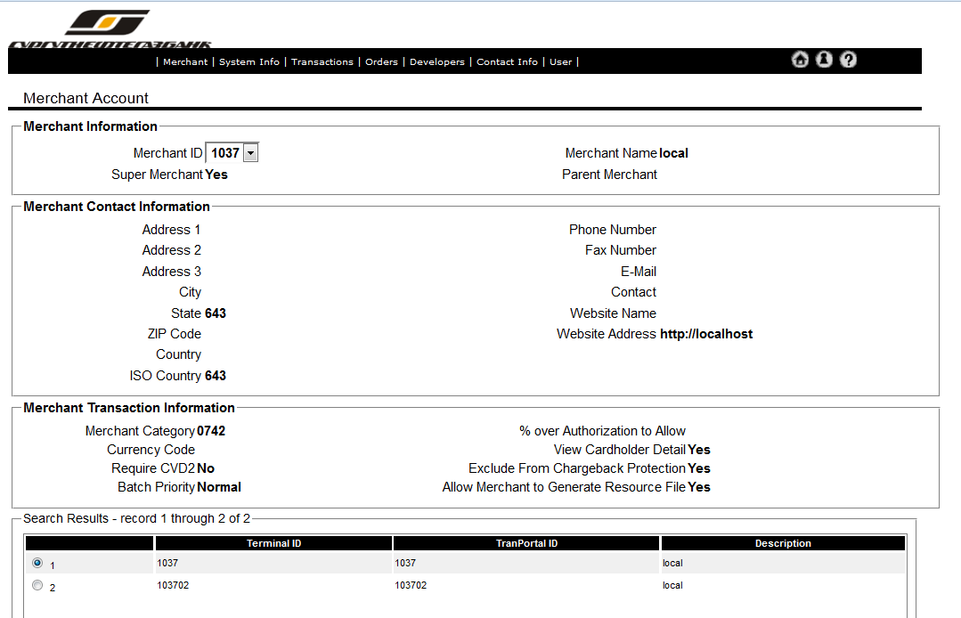
Рис. 6. Выбор терминала

У одного интернет магазина может быть несколько терминалов. Выберите из списка один из терминалов. Вы попадете на страницу, где показаны Merchant ID и Terminal Alias. Это уникальные идентификаторы интернет-магазина.

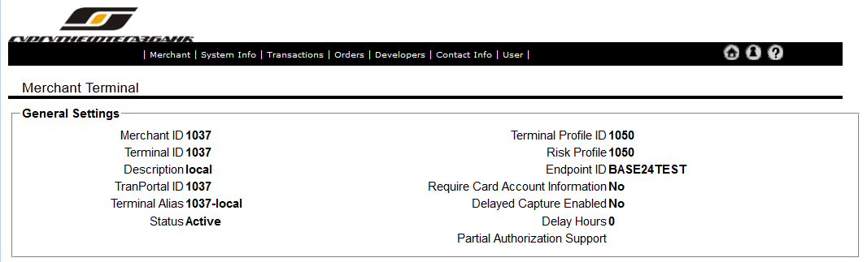
Рис. 7. Параметры мерчанта.

На странице Configuration APITester введите Merchant ID и Terminal Alias. Password – это пароль интернет-магазина (PSK), который был задан на странице регистрации (см. главу 3 «Регистрация»). Нажмите Save чтобы сохранить настройки.
В папке APITester есть файл config.txt. На него должны быть выданы права на запись, иначе настройки не сохранятся.

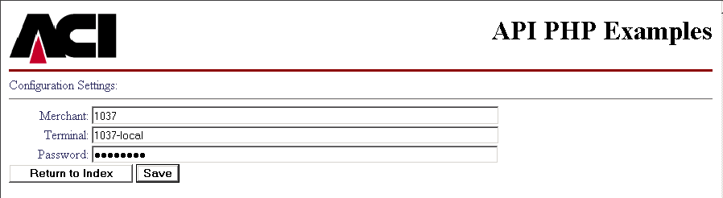
Рис. 8. Настройки APITester
Далее можно протестировать инициализацию заказа, для этого нужно нажать кнопку «Proceed to checkout». Вам понадобятся тестовые данные карты VISA или MASTERCARD (предоставляются банком).

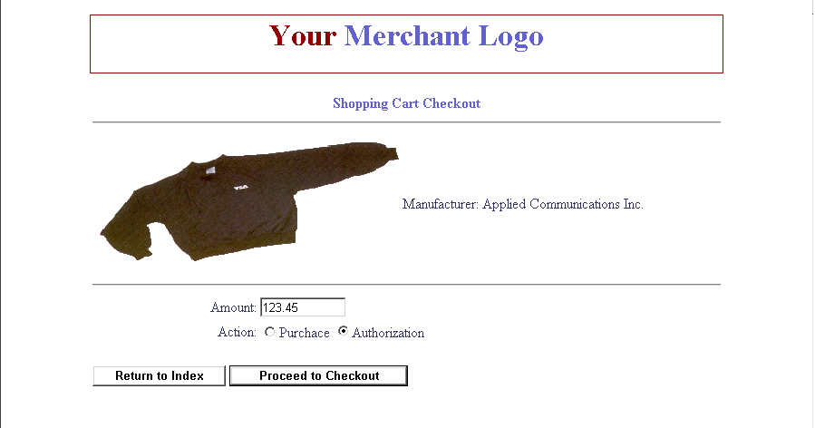
Рис. 9. Инициализация заказа.

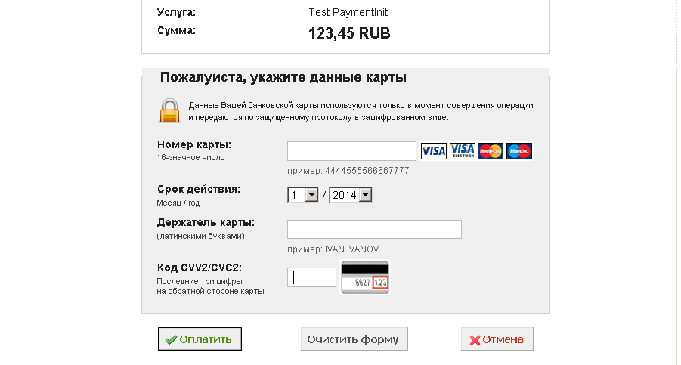
Рис. 10. Ввод данных карты на сайте банка.

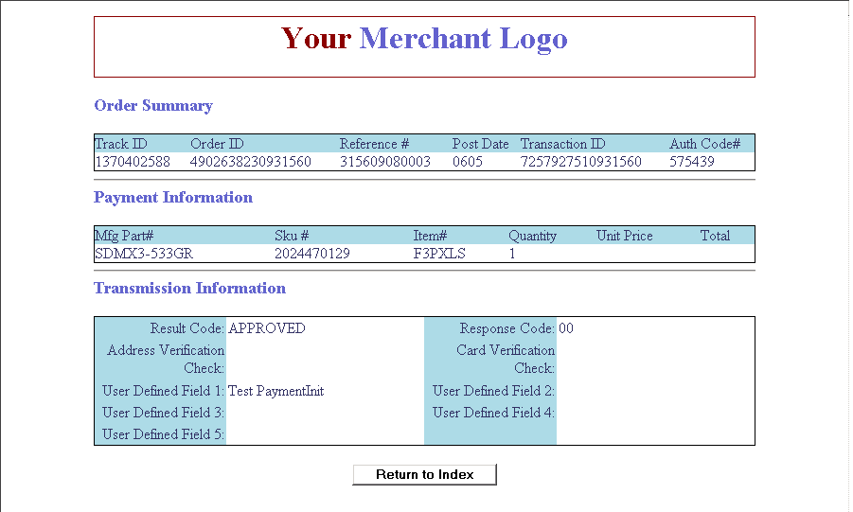
Рис. 11. Оплата успешно произведена.

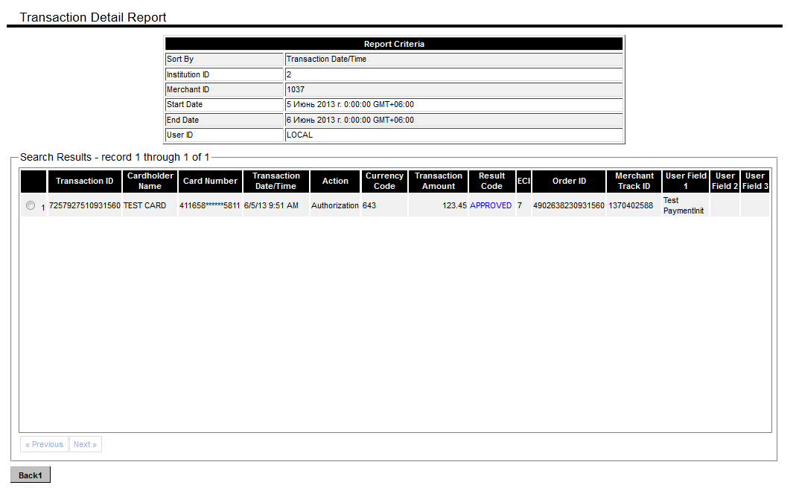
Рис. 12. Успешная авторизация.

После инициализации заказа, можно им управлять. Например, можно произвести захват авторизации.

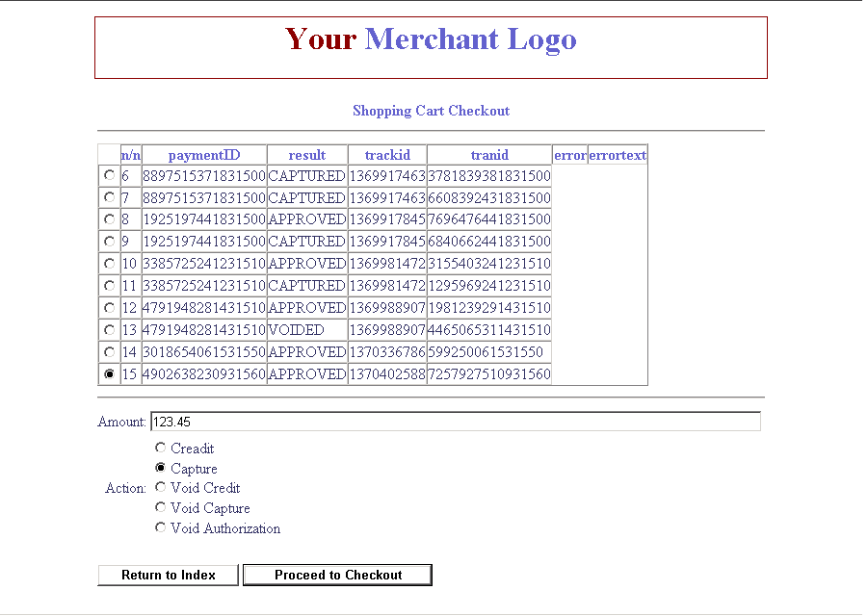
Рис. 13. Выбор транзакции для управления.
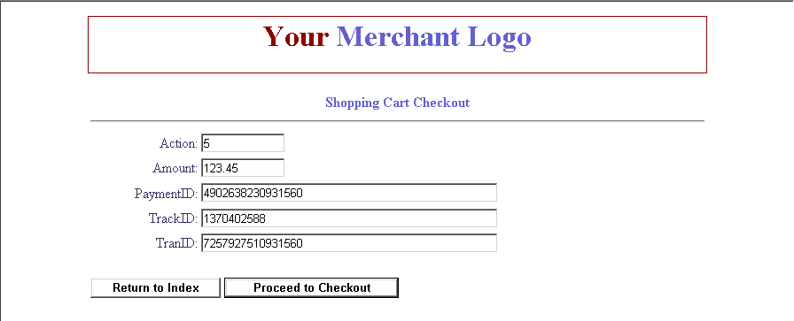
Рис. 14. Номер заказа, номер трека, номер транзакции.

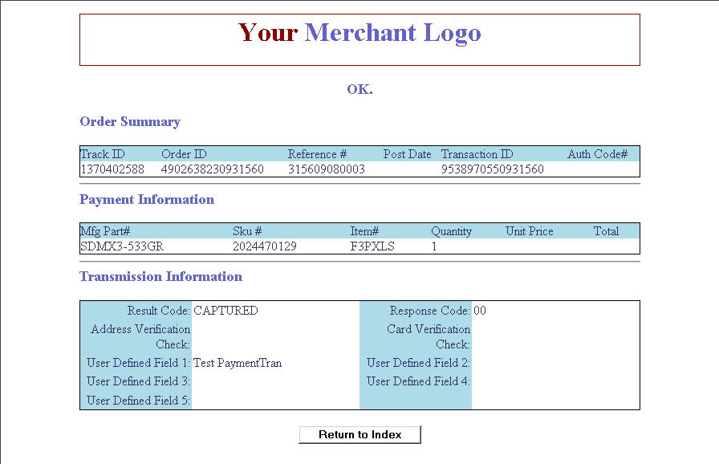
Рис. 15. Операция захвата успешно завершена.

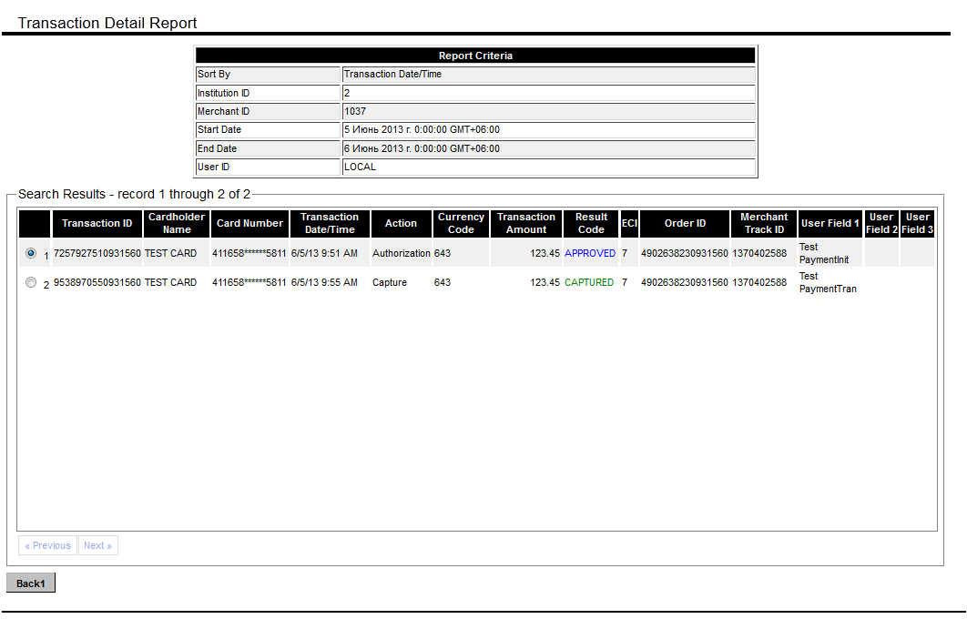
Рис. 16. Успешный захват авторизации.

6. FAQ

Q: Не удается зайти в личный кабинет CommerceGateway.
A: Возможно, учетная запись была заблокирована. Следует обратиться к сотрудникам банка по тел. +7(3462)39-83-38. Также личный кабинет несовместим с некоторыми версиями браузера Opera.

Q: Операции проходят, они видны в личном кабинете. Но тестовый магазин сообщает об ошибке.
A: Оповещающее сообщение не доходит до Notification страницы сайта. Возможно, не зарегистрированы IP-адрес сайта или SSL сертификат (если используется https) в системе банка.

Q: Появляется сообщение об ошибке Access denied / Account Lockout.
A: Хэш, передаваемый в запросе инициализации заказа, не соответствует хэшу, рассчитанному согласно п. 3.1. При большом количестве запросов с неправильным хэшем мерчант временно блокируется.

Q: Где взять банковскую карту, чтобы протестировать оплату? Кончились средства на карте.
A: Данные тестовой карты можно получить, кликнув одну из ссылок в верхней части формы для ввода данных карты. Если кончились деньги, нужно обратиться к сотрудникам банка. После перевода в эксплуатацию в производственном режиме для тестирования используются реальные карты любого банка. В личном кабинете можно будет произвести отмену оплаты.

